Brandenburger Tor.
Na slechts twee jaren bouwtijd verrees in 1791 de Brandenburger Tor aan het eind van de `Linden'. "Als poort van de vrede gebouwd, als poort van de triomf misbruikt, als poort van de splitsing geïsoleerd en als poort van de eenheid gerestaureerd" stond in de oorkonde van de restauratoren te lezen bij de plechtige heringebruikneming in 1991.
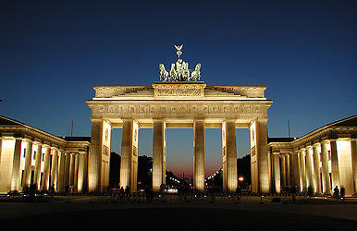
- Inderdaad heeft de Brandenburger Tor heel wat meegemaakt.
- Stukken essentiële geschiedenis heeft hij aan zijn voeten zien afspelen en zelden kwam hij ongehavend van het ene era in het andere.
- In het begin van de 18de eeuw stond hier één van de 18 Berlijnse stadspoorten, maar na het opklimmen van Pruisen tot Grote Mogendheid werd die niet meer gepast geacht.
- Geïnspireerd door de Atheense propyleeën ontwierp Carl Gotthard Langhans een classicistische, onder de naam `Friedenstor' gewijde poort, rustend op 12 Dorische zuilen.
- De Brandenburger Tor ontwikkelde zich in korte tijd tot het symbool van Berlijn en werd niet zelden als coulisse gebruikt als er `geschiedenis gemaakt' moest worden.
- Op 13 augustus 1961 werd de Brandenburger Tor, die toevallig precies op de grens tussen Oost en West stond, van de ene dag op de andere een poort van nergens naar nergens, die de prachtige boulevard Unter den Linden in het beroemdste `dead end' ter wereld veranderde.
- De heropening van de beroemde poort tijdens de kerstdagen van 1989 betekende weliswaar een `overwinning', maar voor `Victoria' bracht het ongeluk.
- Wat roest en zure regen als het ware hadden voorbereid, werd in de nacht van 31 december op 1 januari, tijdens de eerste gezamenlijk Berlijnse nieuwjaarsparty, `voltooid'.
- De poort kreeg een ware bestorming door halfdronken feestneuzen te verwerken, die op de top klommen en de quadriga bestegen.
- Het bouwwerk werd zwaar beschadigd.
- De grootste ramp bleek echter pas de volgende ochtend.
- Victoria miste haar lauwerkrans!
- Dat het beeld toch nog in originele staat teruggebracht kon worden, is aan een courageuze oma te danken, die haar kleinzoon het waarschijnlijk laatst behouden gebleven lauwerblad afpakte en naar het Kreuzberger Museum für Verkehr und Technik bracht.

